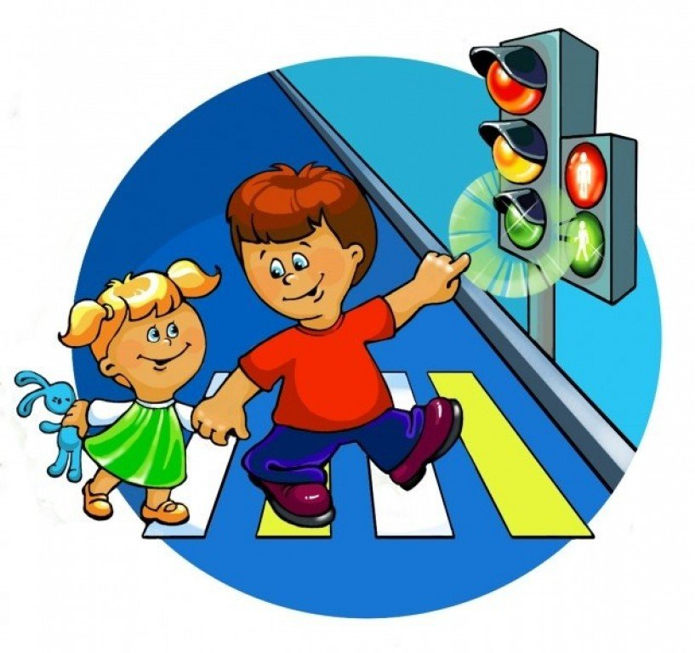
ВНИМАНИЮ УЧАЩИХСЯ
Современная жизнь наполнена движением и темпом, поэтому улица всегда «полна неожиданностей». Дети активны, они любознательны и любопытны, им трудно устоять на месте. Однако на улице прежде всего детям нужно быть очень осторожными, чтобы не стать жертвами дорожно-транспортных происшествий. А как это сделать?
Во время дистанционного обучения рекомендуем вам повторить правила безопасного движения и просмотреть онлайн уроки «Безопасность дорожного движения»
Тема: Виды перекрестков https://yadi.sk/i/KZSGrbfDctIJHA
Тема: Виды светофоров. Зачем нужны дорожные знаки?
https://yadi.sk/i/X8K_PRoVawjYqQ
Тема: Безопасные маршруты движения. Дорога в школу
https://yadi.sk/i/GDgmCXH2KF031w
Тема Правила поездки в транспорте
https://yadi.sk/i/RF37eXAZ19P0Yw
Тема Знаки пешеходного перехода
https://yadi.sk/i/hLF8XJ8NDAaa3Q
Тема Езда на велосипеде
https://yadi.sk/i/ZYlF7unBEZxhRw

